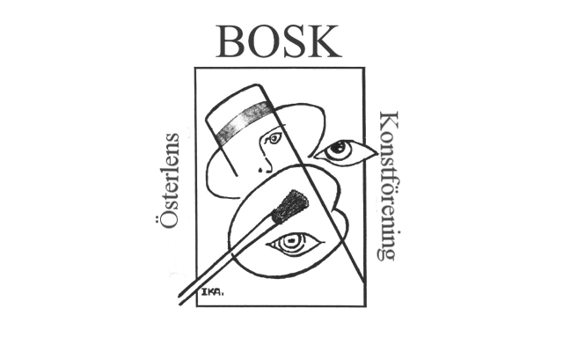

Information från Österlens Konstförening BOSK

Den nya styrelsen har träffats. Alla känner stort engagemang och har många idéer om kommande möten och resor. På grund av rådande omständigheter med Coronaviruset har vi beslutat att skjuta upp resan till Hamburg 5-8 maj. Vi hoppas kunna genomföra resan till hösten igen och då kommer alla som anmält sig till majresan att stå kvar och få förtur till den resan.

ÖSKG beslutar den 18 mars om man skall genomföra konstrundan.Vi har beslutat att inte anordna sedvanligt mingel med visning på Tjörnedala den 6 april.

Vi är ledsna för dessa ändringar men hoppas alla förstår våra beslut.

Ny styrelse är: Ordförande Jonny Ahlgren och övriga ledamöter Lars Persson, Marianne Davidsson, Britt Falkman Hagström, Ewa Ljunge, Rolf Kamras och Lena Nydahl.

Tveka inte att kontakta oss om ni har idéer och förslag till aktiviteter eller annat ni tycker styrelsen ska ta upp. Kontaktuppgifter finns på hemsidan

Många har ännu inte betalat årsavgiften. Så kolla gärna att du har betalt 250:- per person till bankgiro 468-0609 eller swisha till 123 208 46 97

Besök gärna vår hemsida https://www.österlenskonstförening.se

Simrishamn den 17mars 2020

STYRELSEN

